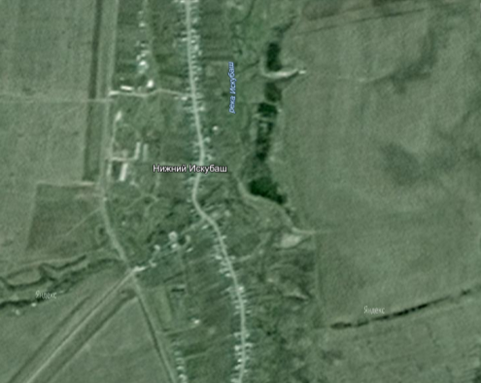



ПЛАН –СХЕМА
Д.2
Д.4
Д.6
Д.74
Д.72
Д.70

Д.68

Д.1
Д.3
Д.5
Мага-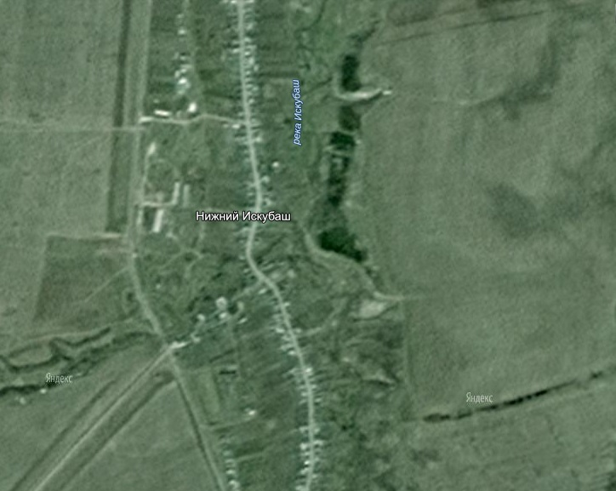зин
Д.80
Д.8
СДК

СМС
Меч

ОУ
Молодежная 10
- Проезжая часть

- Пешеходная дорога

- Движение автотранспорта

- движение детей

- жилая застройка

- опасный участок дороги

ДОМ – ШКОЛА - ДОМ
МБОУ «СОШ села Нижний Искубаш»

